28.07.2025 г состоялась конференция с участием представителей местных органов власти муниципального района Кинельский Самарской области**,** СМИ, заинтересованных лиц.

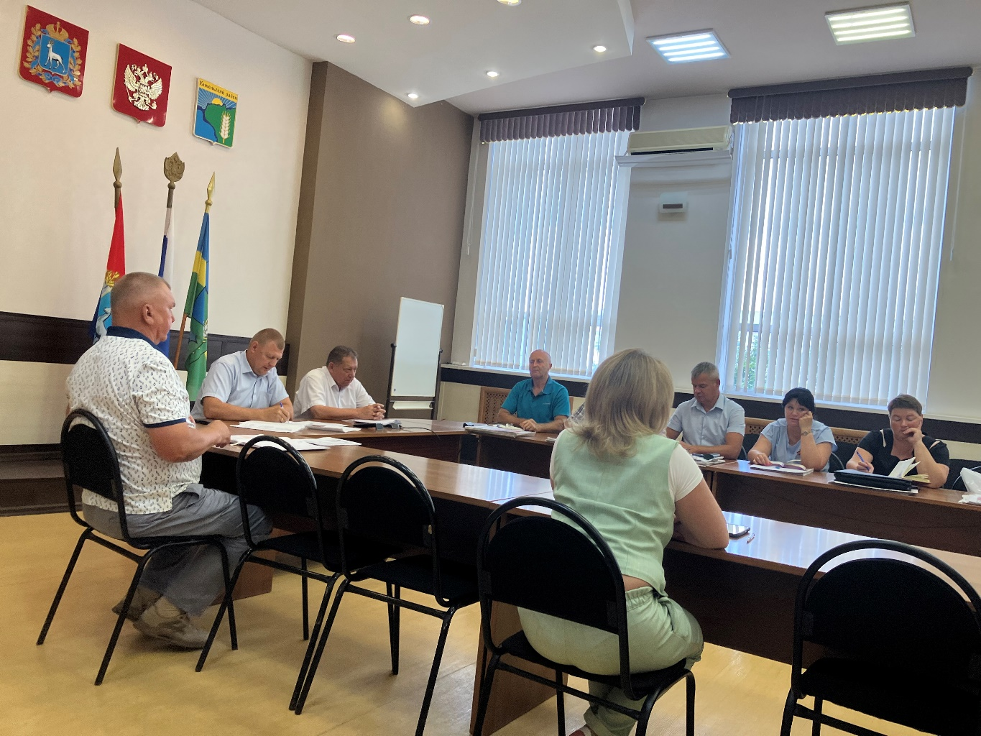

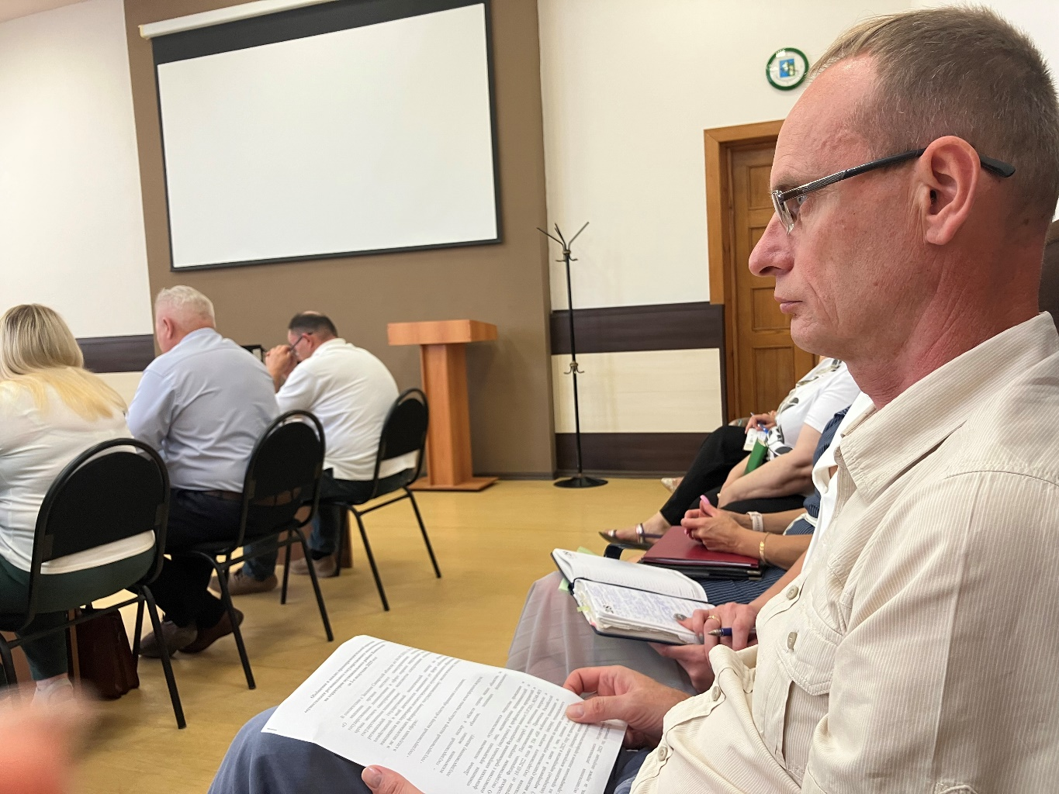

В ходе проведения конференции рассмотрено практическое применение правил и норм законодательства при осуществлении муниципального контроля (надзора).

Мероприятие нацелено на освещение действующих требований и актуальных изменений законодательства.

Сотрудники отделов экологического контроля (надзора), муниципального контроля и специалисты сельских поселений довели до сведения о проделанной работе за отчетный период 2025 года и обсудили вопросы по планированию контрольно-надзорной деятельности на территории муниципального района Кинельский Самарской области с учетом изменений действующего законодательства.

Вопросов и замечаний не поступало.